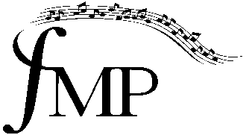

**Glazbeno učilište Elly Bašić**

Vlaška 87, Zagreb

Republika Hrvatska

OIB: 20392031242

tel. +385 1 46 66 101

**ZAKLJUČCI 9. SJEDNICE ŠKOLSKOG ODBORA**

u šk. god. 2021./2022., održane 11. srpnja uz nastavak 1. kolovoza 2022.

**Ad.1.** Usvojen je zapisnik s prošle sjednice.

**Ad.2.** Školski odbor je donio polugodišnji financijski izvještaj za razdoblje od 1. 1. do 30. 6. 2022.

**Ad.3.** Usvojeni su zahtjevi za nabavku instrumenata (eufonij, fagot i truba).

Zapisničar: Predsjednica Školskog odbora:

Ana Grbić, mag. iur. Maja Petyo Bošnjak, prof. savjetnik